***Ngày soạn:***

***Ngày dạy:***

***Tiết số: 42***

**BÀI 25: GIAO THOA ÁNH SÁNG**

**I. MỤC TIÊU BÀI HỌC:**

**1. Về kiến thức**

- Mô tả được thí nghiệm về nhiễu xạ ánh sáng và thí nghiệm Y-âng về giao thoa ánh sáng.

- Viết được các công thức cho vị trí của các vân sáng, tối và cho khoảng vân i.

- Nhớ được giá trị phỏng chưng của bước sóng ứng với vài màu thông dụng: đỏ, vàng, lục….

- Nêu được điều kiện để xảy ra hiện tượng giao thoa ánh sáng.

**2. Về kĩ năng**

- Phân tích thí nghiệm, dự đoán kết quả

- Vận dụng các công thức đã học vào giải bài tập trong SGK

**3. Về thái độ**

- Rèn thái độ tích cực tìm hiểu, học tập, tự lực nghiên cứu các vấn đề mới trong khoa học

**4. Năng lực:**

+ Năng lực giải quyết vấn đề

+ Năng lực giao tiếp

+ Năng lực hợp tác

+ Năng lực tính toán

**II- CHUẨN BỊ BÀI HỌC:**

**1. Chuẩn bị của GV:**

- Làm thí nghiệm Y-âng với ánh sáng đơn sắc (với ánh sáng trắng thì tốt)

**2. Chuẩn bị của HS:**

**-** Ôn lại bài 8: Giao thoa sóng.

**III- TIẾN TRÌNH BÀI HỌC**

**Hoạt động 1: Khởi động( 5 phút)**

**+ Mục tiêu: Đặt vấn đề bài giao thoa ánh sáng**

**+ Yêu cầu:**

|  |  |  |
| --- | --- | --- |
| **STT** | **HOẠT ĐỘNG** | **NỘI DUNG** |
| **1** | **Chuyển giao nhiệm vụ** | Gv đặt vấn đề: Giữa âm và ánh sáng có nhiều điểm tương đồng: Chúng cùng truyền theo đường thẳng, cùng tuân theo định luật phản xạ… Âm lại có tính chất sóng. Liệu ánh sáng có tính chất ấy không?  Hoạt động trải nghiệm kết nối kiến thức giữa “cái đã biết” và “cái chưa biết” nên không nhất thiết HS phải trả lời đúng được tất cả các câu hỏi, muốn trả lời đúng được tất cả các câu hỏi các HS phải tìm hiểu tiếp kiến thức ở HĐ hình thành kiến thức. |
| **2** | **Thực hiện nhiệm vụ** | GV cho HS hoạt động chung cả lớp bằng cách mời một HS báo cáo, các HS khác góp ý, bổ sung. Vì là hoạt động tạo tình huống / nhu cầu học tập nên GV không chốt kiến thức mà chỉ liệt kê những câu hỏi/vấn đề chủ yếu mà HS đã nêu ra, các vấn đề này sẽ được giải quyết ở hoạt động hình thành kiến thức và HĐ luyện tập |
| **3** | **Báo cáo kết quả và thảo luận** | HS hoàn thành **câu** hỏi trong phiếu học tập số 1 và báo cáo**.** |
| **4** | **Đánh giá kết quả thực hiện nhiệm vụ học tập** | + Thông qua quan sát: Trong quá trình HS HĐ, GV cần quan sát kĩ tất cả các HS, kịp thời phát hiện những khó khăn, vướng mắc của HS và có giải pháp hỗ trợ hợp lí  + Thông qua báo cáo HS và sự góp ý, bổ sung của các HS khác, GV biết được HS đã có được những kiến thức nào, những kiến thức nào cần phải điều chỉnh, bổ sung các HĐ tiếp theo. |

**Hoạt động 2: Hình thành kiến thức (35 phút)**

**Hoạt động 2.1: Hiện tượng nhiễu xạ ánh sáng ( 6 phút)**

**+ Mục tiêu: Tìm hiểu hiện tượng nhiễu xạ ánh sáng**

**+ Yêu cầu:**

|  |  |  |
| --- | --- | --- |
| **STT** | **HOẠT ĐỘNG** | **NỘI DUNG** |
| **1** | **Chuyển giao nhiệm vụ** | Yêu cầu HS tìm hiểu về hiện tượng nhiễu loạn |
| **2** | **Thực hiện nhiệm vụ** | Cá nhân tìm hiểu về hiện tượng nhiễu loạn ánh sáng |
| **3** | **Báo cáo kết quả và thảo luận** | Đại diện 1 vài HS trả lời nội dung GV yêu cầu |
| **4** | **Đánh giá kết quả thực hiện nhiệm vụ học tập** | GV nhận xét và chốt kiến thức |

**Báo cáo kết quả và thảo luận**

|  |  |
| --- | --- |
| **HĐ GV và HS** | **Nội dung** |
| - Yêu cầu học sinh nghiên cứu tài liệu, mô tả hiện tượng nhiễu xạ ánh sáng  Hỏi: Hiện tượng nhiễu xạ là hiện tượng như thế nào? Giải thích?  - Yêu cầu học sinh nghiên cứu tài liệu nêu phương án giải thích. | **I. Hiện tượng nhiễu xạ ánh sáng**  S  O  D  D’  - Hiện tượng truyền sai lệch so với sự truyền thẳng khi ánh sáng gặp vật cản gọi là hiện tượng nhiễu xạ ánh sáng.  - Mỗi ánh sáng đơn sắc coi như một sóng có bước sóng xác định. |

**Hoạt động 2.2: Hiện tượng giao thoa ánh sáng ( 19 phút)**

**+ Mục tiêu: Tìm hiểu hiện tượng giao thoa ánh sáng**

**+ Yêu cầu:**

|  |  |  |
| --- | --- | --- |
| **STT** | **HOẠT ĐỘNG** | **NỘI DUNG** |
| **1** | **Chuyển giao nhiệm vụ** | Chia lớp 3 nhóm: Các nhóm hoàn thành phiếu học tập số 1( 7 phút)  Nhóm 1: Tìm hiểu thí nghiệm Y-âng về giao thoa ánh sáng?  Nhóm 2: Vị trí các vân sáng?  Nhóm 3: Khoảng vân? Ứng dụng |
| **2** | **Thực hiện nhiệm vụ** | **-** Các học sinh trong từng nhóm nghiên cứu và thảo luận các vấn đề mà nhóm mình được phân công:  - HĐ nhóm: GV cho HS HĐ nhóm để hoàn thành bảng trong phiếu học tập số 1 |
| **3** | **Báo cáo kết quả và thảo luận** | - HĐ chung cả lớp: GV mời từng nhóm trình bày kết quả (từng nhóm phải nêu được tất cả các kiến thức lý thuyết và cách làm dạng bài tập của nhóm mình được phân công nghiên cứu) các nhóm khác góp ý, bổ sung hoặc đưa ra các thắc mắc của mình cho nhóm báo cáo. |
| **4** | **Đánh giá kết quả thực hiện nhiệm vụ học tập** | + Thông qua quan sát: Trong quá trình HS HĐ nhóm, GV cần quan sát kĩ tất cả các nhóm, kịp thời phát hiện những khó khăn, vướng mắc của HS và có giải pháp hỗ trợ hợp lí  + Thông qua báo cáo các nhóm và sự góp ý, bổ sung của các nhóm khác, GV biết được HS đã có được những kiến thức nào, những kiến thức nào cần phải điều chỉnh, bổ sung các HĐ tiếp theo. |

**Báo cáo kết quả và thảo luận**

|  |  |
| --- | --- |
| **HĐ GV và HS** | **Nội dung** |
| - Yêu cầu học sinh mô tả bố trí thí nghiệm Y-âng, nêu kết quả xảy ra khi làm thí nghiệm.  Vân sáng  Vân tối  - Y/c Hs giải thích tại sao lại xuất hiện những vân sáng, tối trên  - Hỏi: Để tại A là vân sáng thì hai sóng gặp nhau tại A phải thoả mãn điều kiện gì?  - Làm thế nào để xác định vị trí vân tối?  - *Lưu ý*: Đối với vân tối không có khái niệm bậc giao thoa.  - GV nêu định nghĩa khoảng vân.  - Công thức xác định khoảng vân?  - Quan sát các vân giao thoa, có thể nhận biết vân nào là vân chính giữa không?  - Y/c HS đọc sách và cho biết hiện tượng giao thoa ánh sáng có ứng dụng để làm gì? | **II. Hiện tượng giao thoa ánh sáng**  ***1. Thí nghiệm Y-âng về giao thoa ánh sáng***  A  B  O  L  M  F1  F2  F  K  Đ  - *Giải thích*:  Hai sóng kết hợp phát đi từ F1, F2 gặp nhau trên M đã giao thoa với nhau:  + Hai sóng gặp nhau tăng cường lẫn nhau → vân sáng.  + Hai sóng gặp nhau triệt tiêu lẫn nhau → vân tối.  ***2. Vị trí vân sáng***  A  B  O  M  F1  F2  H  x  D  d1  d2  I  a  - Hiệu đường đi δ    - Vì D >> a và x nên:  d2 + d1 ≈ 2D  →  - Để tại A là vân sáng thì:  d2 – d1 = kλ  với k = 0, ± 1, ±2, …  - Vị trí các vân sáng:    k: bậc giao thoa.  - Vị trí các vân tối    với k’ = 0, ± 1, ±2, …  ***3. Khoảng vân***  a. *Định nghĩa*: (Sgk)  b. Công thức tính khoảng vân:    c. Tại O là vân sáng bậc 0 của mọi bức xạ: vân chính giữa hay vân trung tâm, hay vân số 0.  ***4. Ứng dụng:***  - Đo bước sóng ánh sáng.  Nếu biết i, a, D sẽ suy ra được λ: |

**Hoạt động 2.3: Bước sóng ánh sáng và màu sắc ( 10 phút)**

**+ Mục tiêu: Tìm hiểu về bước sóng ánh sáng và màu sắc**

**+ Yêu cầu:**

|  |  |  |
| --- | --- | --- |
| **STT** | **HOẠT ĐỘNG** | **NỘI DUNG** |
| **1** | **Chuyển giao nhiệm vụ** | 3 nhóm hoàn thành phiếu học tập số 2( 5 phút):  Tìm hiểu sóng ánh sáng và màu sắc ? |
| **2** | **Thực hiện nhiệm vụ** | **-** Các học sinh trong từng nhóm nghiên cứu và thảo luận các vấn đề mà nhóm mình được phân công:  - HĐ nhóm: GV cho HS HĐ nhóm để hoàn thành bảng trong phiếu học tập số 1 |
| **3** | **Báo cáo kết quả và thảo luận** | - HĐ chung cả lớp: GV mời từng nhóm trình bày kết quả (từng nhóm phải nêu được tất cả các kiến thức lý thuyết và cách làm dạng bài tập của nhóm mình được phân công nghiên cứu) các nhóm khác góp ý, bổ sung hoặc đưa ra các thắc mắc của mình cho nhóm báo cáo. |
| **4** | **Đánh giá kết quả thực hiện nhiệm vụ học tập** | + Thông qua quan sát: Trong quá trình HS HĐ nhóm, GV cần quan sát kĩ tất cả các nhóm, kịp thời phát hiện những khó khăn, vướng mắc của HS và có giải pháp hỗ trợ hợp lí  + Thông qua báo cáo các nhóm và sự góp ý, bổ sung của các nhóm khác, GV biết được HS đã có được những kiến thức nào, những kiến thức nào cần phải điều chỉnh, bổ sung các HĐ tiếp theo. |

**Báo cáo kết quả và thảo luận**

|  |  |
| --- | --- |
| **HĐ GV và HS** | **Nội dung** |
| - Y/c HS đọc Sgk và cho biết quan hệ giữa bước sóng và màu sắc ánh sáng?  - Hai giá trị 380nm và 760nm được gọi là *giới hạn của phổ nhìn thấy được* → chỉ những bức xạ nào có bước sóng nằm trong phổ nhìn thấy là giúp được cho mắt nhìn mọi vật và phân biệt được màu sắc.  - Quan sát hình 25.1 để biết bước sóng của 7 màu trong quang phổ. | **III. Bước sóng và màu sắc**  1. Mỗi bức xạ đơn sắc ứng với một bước sóng trong chân không xác định.  2. Mọi ánh sáng đơn sắc mà ta nhìn thấy có: λ = (380 ÷ 760) nm.  3. Ánh sáng trắng của Mặt Trời là hỗn hợp của vô số ánh sáng đơn sắc có bước sóng biến thiên liên tục từ 0 đến ∞.  4. Nguồn kết hợp là  - Hai nguồn phát ra ánh sáng có cùng bước sóng  - Hiệu số pha dao động của hai nguồn không đổi theo thời gian |

**Hoạt động 3: Luyện tập, vận dụng và mở rộng( 5 phút)**

**+ Mục tiêu: Vận dụng kiến thức ở trên để trả lời các câu hỏi trắc nghiệm**

**+ Yêu cầu:**

|  |  |  |
| --- | --- | --- |
| **STT** | **HOẠT ĐỘNG** | **NỘI DUNG** |
| **1** | **Chuyển giao nhiệm vụ** | GV mỗi cá nhân hoàn thành phiếu học tập số 3 |
| **2** | **Thực hiện nhiệm vụ** | GV cho HS hoạt động chung cả lớp và mời từng HS trên lớp phát biểu. Vì các hoạt động tạo tình huống/ nhu cầu học tập của nên GV không chốt kiến thức mà chỉ liệt kê những câu hỏi/ vấn đề chủ chốt mà HS đã nêu ra, các vấn đề này sẽ được giải quyết ở hoạt động hình thành kiến thức và HĐ luyện tập |
| **3** | **Báo cáo kết quả và thảo luận** | HS hoàn thành các câu GV đưa ra và báo cáo |
| **4** | **Đánh giá kết quả thực hiện nhiệm vụ học tập** | GV nhận xét bài làm của học sinh, chốt lại đáp án và hướng giải bài tập sao cho hiệu quả. Bài nào HS không làm được GV hướng dẫn cả lớp làm |

**PHIẾU HỌC TẬP SỐ 3( 3 PHÚT)**

**Câu 1:** Trong thí nghiệm Y-âng về giao thoa ánh sáng, hai khe được chiếu bằng ánh sáng đơn sắc có bước sống 0,6μm. Khoảng cách giữa hai khe sáng là 1mm, khoảng cách từ mặt phẳng chứa hai khe đến màn quan sát là 1,5m. Trên màn quan sát, hai vân tối liên tiếp cách nhau một đoạn là

A. 0,45 mm. B. 0,6 mm. C. 0,9 mm. D. 1,8 mm.

**Câu 2:** Trong thí nghiệm Y-âng về giao thoa ánh sáng, hai khe được chiếu bằng ánh sáng đơn sắc. Khoảng vân giao thoa trên màn quan sát là i. Khoảng cách giữa hai vân sáng bậc 3 nằm ở hai bên vân sáng trung tâm là

A. 5i. B. 3i. C. 4i. D. 6i.

**RÚT KINH NGHIỆM**

……………………………………………………………………………………………………………………………………………………………………………………………………

*Ninh Bình, ngày …….tháng….. năm….*

|  |  |
| --- | --- |
| **NGƯỜI DUYỆT**  ***(Ký, ghi rõ họ tên)*** | **NGƯỜI SOẠN**  ***(Ký, ghi rõ họ tên)*** |

***Ngày soạn:***

***Ngày dạy:***

***Tiết số: 43***

**BÀI TẬP VỀ TÁN SẮC ÁNH SÁNG VÀ GIAO THOA ÁNH SÁNG**

**I. MỤC TIÊU BÀI HỌC:**

**1. Về kiến thức**

- Hệ thống kiến thức và phương pháp giải bài tập hai bài TÁN SẮC ÁNH SÁNG và GIAO THOA ÁNH SÁNG

- Thông qua giải bài tập bổ sung thêm những kiến thức cần thiết cho hs chuẩn bị thi TN

**2. Về kĩ năng**

- Rèn luyện kĩ năng phân tích bài toán dựa vào đề ra và các hiện tượng vật lý để thành lập mối quan hệ giữa các phương trình đã học.

- Vận dụng các công thức đã học vào giải bài tập trong SGK

**3. Về thái độ**

- Rèn thái độ tích cực tìm hiểu, học tập, tự lực nghiên cứu các vấn đề mới trong khoa học

**4. Năng lực:**

+ Năng lực giải quyết vấn đề

+ Năng lực giao tiếp

+ Năng lực hợp tác

+ Năng lực tính toán

**II- CHUẨN BỊ BÀI HỌC**

**1. Giáo viên:** Giải các bài tập trong SGK

**2. Học sinh:** Đọc kỹ kiến thức về giao thoa ánh sáng.

**III- TIẾN TRÌNH BÀI HỌC**

**Hoạt động 1: Khởi động( 3 phút)**

**+ Mục tiêu: Yêu cầu HS vận dụng kiến thức về tán sắc ánh sáng và giao thoa ánh sáng để làm bài tập**

**+ Yêu cầu:**

|  |  |  |
| --- | --- | --- |
| **STT** | **HOẠT ĐỘNG** | **NỘI DUNG** |
| **1** | **Chuyển giao nhiệm vụ** | Gv: Yêu cầu Hs tìm hiểu và trả lời các câu hỏi liên quan đến các kiến thức trong bài |
| **2** | **Thực hiện nhiệm vụ** | Hs làm việc theo nhóm, tìm hiểu và trả lời phiếu học tập |
| **3** | **Báo cáo kết quả và thảo luận** | Các nhóm nộp bản trình bày. Hai nhóm lên trình bày trực tiếp |
| **4** | **Đánh giá kết quả thực hiện nhiệm vụ học tập** | Nhận xét hoạt động của các nhóm, kết quả thu được từ các nhóm, hoàn chỉnh kiến thức, sửa những chỗ sai nếu có. |

**Hoạt động 2: Hệ thống kiến thức (10 phút)**

**+ Mục tiêu: Hệ thống kiến thức về tán sắc ánh sáng và giao thoa ánh sáng**

**+ Yêu cầu:**

|  |  |  |
| --- | --- | --- |
| **STT** | **HOẠT ĐỘNG** | **NỘI DUNG** |
| **1** | **Chuyển giao nhiệm vụ** | GV yêu cầu các nhóm tổng hợp kiến thức bằng sơ đồ tư duy  Nhóm 1,2: Hệ thống kiến thức về tán sắc ánh sáng  NHóm 3,4: Hệ thống kiến thức về giao thoa ánh sáng  Các nhóm đã được giao nhiệm vụ về nhà chuẩn bị từ tiết trước |
| **2** | **Thực hiện nhiệm vụ** | **-** Các học sinh trong từng nhóm nghiên cứu và thảo luận các vấn đề mà nhóm mình được phân công:  - HĐ nhóm: GV cho HS HĐ nhóm để hoàn thành bảng trong phiếu học tập số 1 |
| **3** | **Báo cáo kết quả và thảo luận** | - HĐ chung cả lớp: GV mời từng nhóm trình bày kết quả (từng nhóm phải nêu được tất cả các kiến thức lý thuyết và cách làm dạng bài tập của nhóm mình được phân công nghiên cứu) các nhóm khác góp ý, bổ sung hoặc đưa ra các thắc mắc của mình cho nhóm báo cáo. |
| **4** | **Đánh giá kết quả thực hiện nhiệm vụ học tập** | + Thông qua quan sát: Trong quá trình HS HĐ nhóm, GV cần quan sát kĩ tất cả các nhóm, kịp thời phát hiện những khó khăn, vướng mắc của HS và có giải pháp hỗ trợ hợp lí  + Thông qua báo cáo các nhóm và sự góp ý, bổ sung của các nhóm khác, GV biết được HS đã có được những kiến thức nào, những kiến thức nào cần phải điều chỉnh, bổ sung các HĐ tiếp theo |

**Báo cáo sản phẩm của các nhóm**

**Nhóm 1,2: Hệ thống kiến thức về tán sắc ánh sáng**

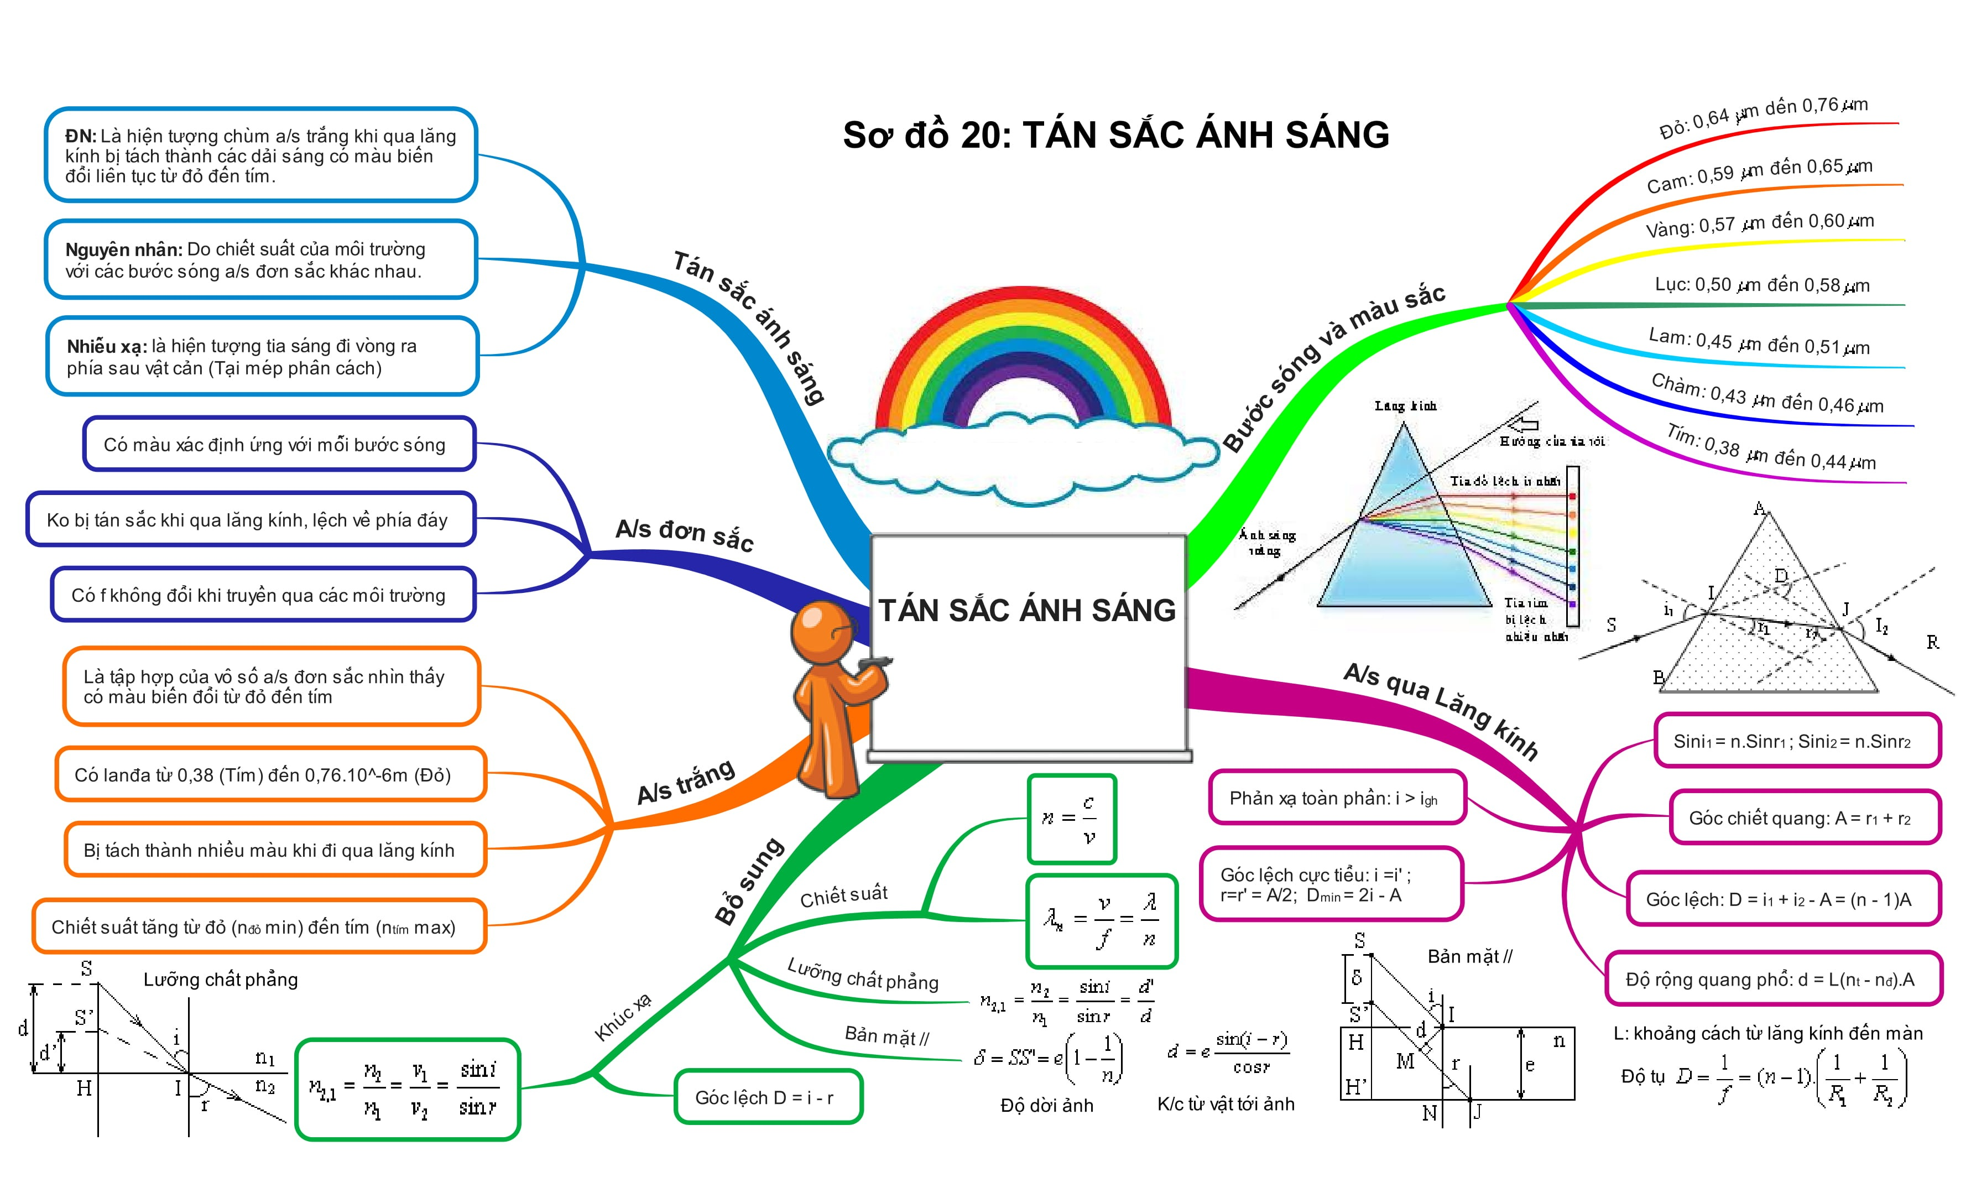

**Nhóm 3,4: Hệ thống kiến thức bài giao thoa ánh sáng**

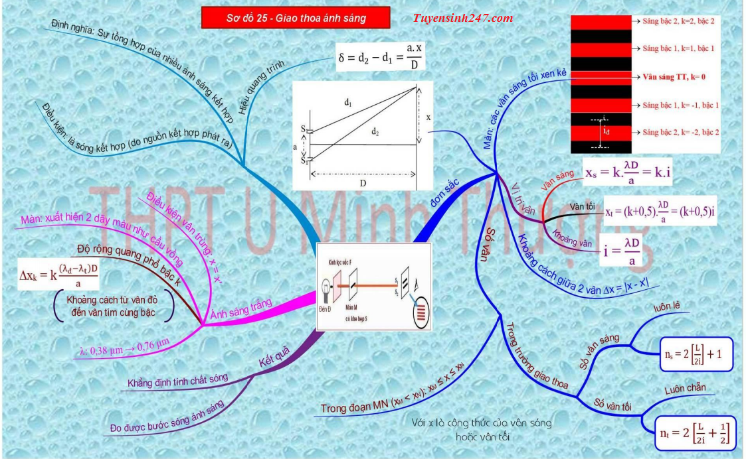

**Hoạt động 3: Luyện tập, vận dụng và mở rộng( 32 phút)**

**+ Mục tiêu: Vận dụng kiến thức về tán sắc ánh sáng và giao thoa ánh sáng để làm các bài tập trắc nghiệm**

**+ Yêu cầu:**

|  |  |  |
| --- | --- | --- |
| **STT** | **HOẠT ĐỘNG** | **NỘI DUNG** |
| **1** | **Chuyển giao nhiệm vụ** | Mỗi học sinh hoàn thành **phiếu học tập( 22 phút)** theo 3 mức độ: Củng cố lý thuyết, bài tập vận dụng lý thuyết vào đời sống thực tế, bài tập mở rộng, nâng cao |
| **2** | **Thực hiện nhiệm vụ** | Hoạt động cá nhân: Từng HS hoàn thành phiếu học tập |
| **3** | **Báo cáo kết quả và thảo luận** | Yêu cầu HS trả lời các câu hỏi trong phiếu học tập |
| **4** | **Đánh giá kết quả thực hiện nhiệm vụ học tập** | Nhận xét hoạt động của các nhóm, kết quả thu được từ các nhóm, hoàn chỉnh kiến thức, sửa những chỗ sai nếu có. |

**PHIẾU HỌC TẬP ( 22 PHÚT)**

**Nhận biết:**

**Câu 1:** Chiếu một chùm sáng đơn sắc hẹp tới mặt bên của một lăng kính thủy tinh đặt trong không khí. Khi đi qua lăng kính, chùm sáng này

**A**. không bị lệch khỏi phương truyền ban đầu. **B**. bị đổi màu.

**C**. bị thay đổi tần số. **D**. không bị tán sắc.

**Câu 2:** Gọi nđ, nt và nv lần lượt là chiết suất của một môi trường trong suốt đối với các ánh sáng đơn sắc đỏ, tím và vàng. Sắp xếp nào sau đây là đúng?

A. nđ< nv< nt B. nv >nđ> nt C. nđ >nt> nv D. nt >nđ> nv

**Câu 3:** Hiện tượng chùm ánh sáng trắng đi qua lăng kính, bị phân tách thành các chùm sáng đơn sắc là hiện tượng

A. phản xạ toàn phần. B. phản xạ ánh sáng.

C. tán sắc ánh sáng. D. giao thoa ánh sáng.

**Câu 4**: Trong các phát biểu sau đây, phát biểu nào là sai?

A. Ánh sáng trắng là tổng hợp (hỗn hợp) của nhiều ánh sáng đơn sắc có màu biến thiên liên tục từ đỏ tới tím.

B. Ánh sáng đơn sắc là ánh sáng không bị tán sắc khi đi qua lăng kính.

C. Hiện tượng chùm sáng trắng, khi đi qua một lăng kính, bị tách ra thành nhiều chùm sáng có màu sắc khác nhau là hiện tượng tán sắc ánh sáng.

D. Ánh sáng do Mặt Trời phát ra là ánh sáng đơn sắc vì nó có màu trắ**ng.**

**Câu 5:** Phát biểu nào sau đây là đúng?

A. Ánh sáng đơn sắc là ánh sáng bị tán sắc khi đi qua lăng kính.

B. Ánh sáng trắng là hỗn hợp của vô số ánh sáng đơn sắc có màu biến thiên liên tục từ đỏ đến tím.

C. Chỉ có ánh sáng trắng mới bị tán sắc khi truyền qua lăng kính.

D. Tổng hợp các ánh sáng đơn sắc sẽ luôn được ánh sáng trắng.

**Thông hiểu:**

**Câu 6:** Từ không khí người ta chiếu xiên tới mặt nước nằm ngang một chùm tia sáng hẹp song song gồm hai ánh sáng đơn sắc: màu vàng, màu chàm. Khi đó chùm tia khúc xạ

A. gồm hai chùm tia sáng hẹp là chùm màu vàng và chùm màu chàm, trong đó góc khúc xạ của chùm màu vàng nhỏ hơn góc khúc xạ của chùm màu chàm.

B. vẫn chỉ là một chùm tia sáng hẹp song song.

C. gồm hai chùm tia sáng hẹp là chùm màu vàng và chùm màu chàm, trong đó góc khúc xạ của chùm màu vàng lớn hơn góc khúc xạ của chùm màu chàm.

D. chỉ là chùm tia màu vàng còn chùm tia màu chàm bị phản xạ toàn phần.

**Câu 7:** Phát biểu nào sau đây là **sai** khi nói về ánh sáng đơn sắc?

A. Chiết suất của một môi trường trong suốt đối với ánh sáng đỏ lớn hơn chiết suất của môi trường đó đối với ánh sáng tím.

B. Ánh sáng đơn sắc là ánh sáng không bị tán sắc khi đi qua lăng kính.

C. Trong cùng một môi trường truyền, vận tốc ánh sáng tím nhỏ hơn vận tốc ánh sáng đỏ.

D. Trong chân không, các ánh sáng đơn sắc khác nhau truyền đi với cùng vận tốc.

**Câu 8**: Trong thí nghiệm Y-âng về giao thoa ánh sáng, chiếu ánh sáng trắng vào hai khe. Trên màn, quan sát thấy

A. chỉ một dải sáng có màu như cầu vồng.

B. hệ vân gồm những vạch màu tím xen kẽ với những vạch màu đỏ.

C. hệ vân gồm những vạch sáng trắng xen kẽ với những vạch tối.

D. vân trung tâm là vân sáng trắng, hai bên có những dải màu như cầu vồng, tím ở trong, đỏ ở ngoài.

**Câu 9**: Trong thí nghiệm Y-âng về giao thoa với ánh sáng đơn sắc, khoảng cách giữa hai khe là 1mm, khoảng cách từ mặt phẳng chứa hai khe đến màn quan sát là 2m và khoảng vân là 0,8 mm. Cho c = 3.108 m/s. Tần số ánh sáng đơn sắc dùng trong thí nghiệm là

A. 5,5.1014 Hz. B. 4,5. 1014 Hz. C. 7,5.1014 Hz. D. 6,5. 1014 Hz.

**Câu 10**: Trong thí nghiệm Y-âng về giao thoa với ánh sáng đơn sắc, khoảng cách giữa hai khe là 1mm, khoảng cách từ mặt phẳng chứa hai khe đến màn là 2m. Trong hệ vân trên màn, vân sáng bậc 3 cách vân trung tâm 2,4 mm. Bước sóng của ánh sáng đơn sắc dùng trong thí nghiệm là

A. 0,5 μm. B. 0,7 μm. C. 0,4 μm. D. 0,6 μm.

**Vận dụng:**

**Câu 11**: Trong thí nghiệm Y-âng về giao thoa ánh sáng, nguồn sáng phát đồng thời hai bức xạ đơn sắc, trong đó bức xạ màu đỏ có bước sóng λd = 720 nm và bức xạ màu lục có bước sóng λl (có giá trị trong khoảng từ 500 nm đến 575 nm). Trên màn quan sát, giữa hai vân sáng gần nhau nhất và cùng màu với vân sáng trung tâm có 8 vân sáng màu lục. Giá trị của λl là

A. 500 nm. B. 520 nm. C. 540 nm. D. 560 nm.

**Câu 12**: Trong thí nghiệm Y-âng về giao thoa ánh sáng, hai khe được chiếu bằng ánh sáng trắng có bước sóng từ 380nm đến 760nm. Khoảng cách giữa hai khe là 0,8mm, khoảng cách từ mặt phẳng chứa hai khe đến màn quan sát là 2m. Trên màn, tại vị trí cách vân trung tâm 3mm có vân sáng của các bức xạ với bước sóng

A. 0,48μm và 0,56μm. B. 0,40μm và 0,60μm. C. 0,45μm và 0,60μm. D. 0,40μm và 0,64μm.

**Câu 13**: Trong thí nghiệm Y-âng về giao thoa ánh sáng, hai khe được chiếu bằng ánh sáng trắng có bước sóng từ 0,38μm đến 0,76μm. Tại vị trí vân sáng bậc 4 của ánh sáng đơn sắc có bước sóng 0,76μm còn có bao nhiêu vân sáng nữa của các ánh sáng đơn sắc khác?

A. 3. B. 8. C. 7. D. 4.

**Câu 14**: Trong thí nghiệm Y-âng về giao thoa ánh sáng, khoảng cách giữa hai khe là 2 mm, khoảng cách từ mặt phẳng chứa hai khe đến màn quan sát là 2m. Nguồn phá ánh sáng gồm các bức xạ đơn sắc có bước sóng trong khoảng từ 0,40 μm đến 0,76 μm. Trên màn, tại điểm cách vân trung tâm 3,3 mm có bao nhiêu bức xạ cho vân tối?

A. 5 bức xạ B. 6 bức xạ. C. 3 bức xạ D. 4 bức xạ

**Câu 15**: Trong một thí nghiệm Y- âng vè giao thoa ánh sáng, nguồn sáng phát đồng thời hai ánh sáng đơn sắc: ánh sáng đỏ có bước sóng 686 nm, ánh sáng lam có bước sóng λ, với 450nm < λ < 510 nm. Trên màn, trong khoảng giữa hai vân sáng gần nhau nhất và cùng màu với vân sáng trung tâm có 6 vân sáng lam. Trong khoảng này có bao nhiêu vân sáng đỏ?

A. 4. B. 7 C. 5 D. 6

**Câu 16**: Trong thí nghiệm Y- âng vè giao thoa ánh sáng, khoảng cách giữa hai khe là 0,5 mm,khoảng cách từ mặt phẳng chứa hai khe đến màn quan sát là 2 m. Nguồn sáng phát ánh sáng trắng có bước sóng trong khoảng từ 380 nm đến 760 nm. M là một điểm trên màn, cách vân sáng trung tâm 2 cm. Trong các bước sóng của các bức xạ cho vân sáng tại M, bước sóng dài nhất là:

A. 417 nm B. 570 nm C. 714 nm D. 760 nm

**Vận dụng cao:**

**Câu 17:** Thí nghiệm giao thoa I-âng với ánh sáng đơn sắc có bước sóng λ, khoảng cách giữa hai khe a = 1 mm. Ban đầu, tại M cách vân trung tâm 5,25 mm người ta quan sát được vân sáng bậc 5. Giữ cố định màn chứa hai khe, di chuyển từ từ màn quan sát ra xa và dọc theo đường thẳng vuông góc với mặt phẳng chứa hai khe một đoạn 0,75 m thì thấy tại M chuyển thành vân tối lần thứ hai. Bước sóng λ có giá trị là

**A.** 0,60 μm  **B.** 0,50 μm  **C.** 0,70 μm  **D.** 0,64 μm

**RÚT KINH NGHIỆM**

……………………………………………………………………………………………………………………………………………………………………………………………………

*Ninh Bình, ngày …….tháng….. năm….*

|  |  |
| --- | --- |
| **NGƯỜI DUYỆT**  ***(Ký, ghi rõ họ tên)*** | **NGƯỜI SOẠN**  ***(Ký, ghi rõ họ tên)*** |